Практическое занятие 4: СБОР И ПОДГОТОВКА ДАННЫХ
Цели работы:
- ознакомление со структурой источников открытых данных, изучение способов хранения и представления данных;
- приобретение навыка построения системы сбора данных.
Задачи:
- Автоматизированный сбор данных табло аэропортов с применением MS Excel.
- Исследование наборов данных, представленных на портале открытых данных data.gov.ru.
- Исследование наборов данных, представленных на портале data.worldbank.org.

В качестве инструментального средства используется программное обеспечение Microsoft Excel.

Оглавление
Краткие сведения из теории
Сбор данных
Источники данных
Сбор данных
Автоматизированный сбор данных с применением MS Excel
Подготовка данных
Программное обеспечение
Задание 1: Автоматизированный сбор данных табло аэропортов с применением MS Excel
Задание 2: Исследование наборов данных, представленных на портале открытых данных data.gov.ru
Задание 3: Исследование наборов данных, представленных на портале data.worldbank.org

Краткие сведения из теории
Анализ данных – процесс поиска скрытых закономерностей и генерации новых знаний.
Основные задачи анализа данных:
- прогнозирование;
- классификация;
- поиск схожих черт;
- выдача рекомендаций;
- выявление отклонений.

Анализ данных – междисциплинарная область знаний, находящаяся на стыке математики, теории алгоритмов и информационных технологий.
В англоязычных источниках для обозначения сферы анализа данных используется термины Data Mining (интеллектуальный анализ данных) и Machine Learning (машинное обучение).
Необходимость анализа больших объемов накопленных данных привела к созданию специализированных подразделений во многих компаниях. Некоторые компании, например Яндекс, реализуют собственные образовательные проекты в этой области.

Сбор данных
Данные по виду можно подразделить на числовые и категориальные.
Числовые данные (Numerical Data) – это данные, характеризующие состояние какого-либо параметра изучаемого объекта. Наиболее часто такие данные бывают представлены вещественными числами. Примерами числовых данных являются заработная плата, население страны, артериальное давление, температура воздуха.
Категориальные данные (Categorical Data) – это данные, образующие признак принадлежности к какой-либо группе. Примерами категориальных данных являются экзаменационная оценка, цвет автомобиля, уровень образования человека.
В фрагменте набора данных по маркетинговой кампании в банке поля Age и Balance являются числовыми, а поля Job, Marital, Education и Housing – категориальными (табл. 1).

Таблица 1. Анкетные данные клиентов банка
Age | Job | Marital | Education | Balance | Housing
58 | management | married | tertiary | 2143 | yes
44 | technician | single | secondary | 29 | yes
33 | entrepreneur | married | secondary | 2 | yes
47 | blue-collar | married | unknown | 1506 | yes
33 | unknown | single | unknown | 1 | yes
35 | management | married | tertiary | 231 | yes
28 | management | single | tertiary | 447 | yes
42 | entrepreneur | divorced | tertiary | 2 | yes
58 | retired | married | primary | 121 | yes
43 | technician | single | secondary | 593 | yes

Источники данных
В настоящее время в открытом доступе есть большое количество баз данных, содержащих самые разнообразные сведения.
По состоянию на 23 декабря 2015 года самым большим источником открытых данных по Российской Федерации является «Портал открытых данных Российской Федерации» (https://data.gov.ru), содержащий более 4,1 тыс. наборов данных. Предполагается, что предоставление свободного доступа к отдельным данным может способствовать повышению качества государственного, регионального и муниципального управления. Принцип открытости получил отдельное название – «открытые данные» (Open Data). В Российской Федерации концепция открытых данных упоминается в Федеральном законе «Об информации, информационных технологиях и о защите информации».
Также большой объем открытых статистических данных содержится в банке данных Федеральной службы государственной статистики (https://www.gks.ru).

Сбор данных
Сбор данных – процесс формирования структурированного набора данных в цифровой форме. В некоторых случаях процесс сбора данных может включать также этап оцифровки.
Как правило, оцифрованные данные бывают представлены в виде:
- электронных таблиц в форматах XLS либо ODS;
- текстовых файлов в формате CSV;
- веб-страниц в формате HTML;
- файлов в формате XML;
- базы данных с доступом по технологии JSON либо через специализированный интерфейс (API).

Автоматизированный сбор данных с применением MS Excel
В случаях, когда источники данных структурированы и представлены в сети Интернет, возможна реализация автоматизированного сбора данных. Программное обеспечение Microsoft Excel имеет специальное средство для сбора данных, в том числе из сети Интернет.
Пример реализации автоматизированного сбора данных на примере онлайн-табло аэропорта Шереметьево: для получения данных необходимо выполнить следующие шаги:
- Запустить программу Microsoft Excel.
- Перейти пункт главного меню «Данные».
- Выбрать пункт «Из интернета» и в диалоговом окне создания запроса внести адрес https://rasp.yandex.ru/station/9600213/ (рис. 1) и нажать кнопку ПУСК.
- На открывшейся странице с помощью зеленого маркера выделить таблицу, содержащую искомые данные (рис. 2). Результат представлен на рис. 3.
- Щёлкнуть ЛКМ по кнопке ИМПОРТ (рис. 2).

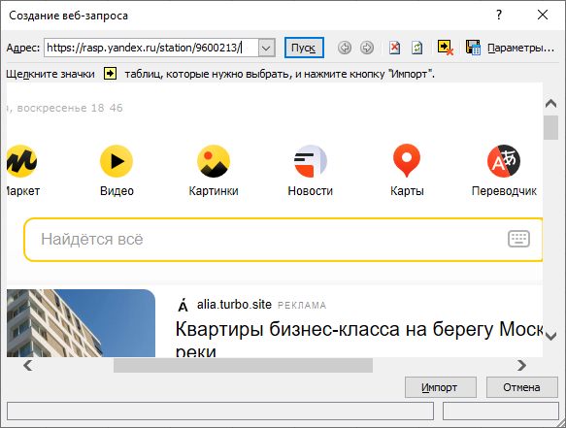
Рисунок 1 – Создание запроса

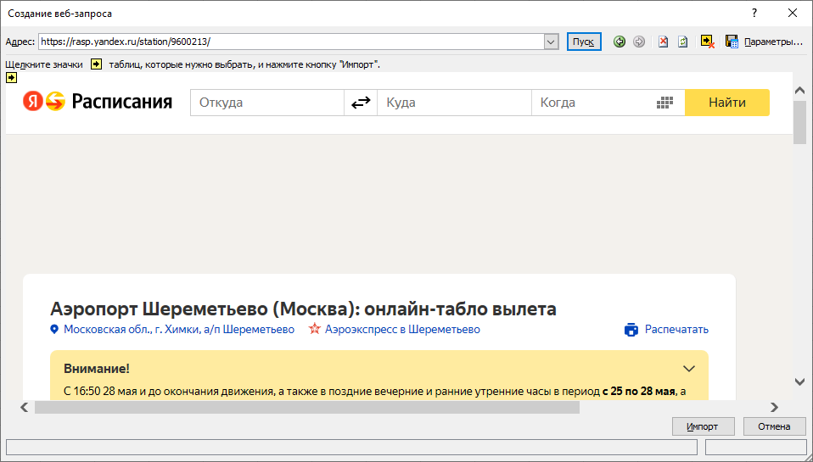
Рисунок 2 – Выделение таблицы с данными

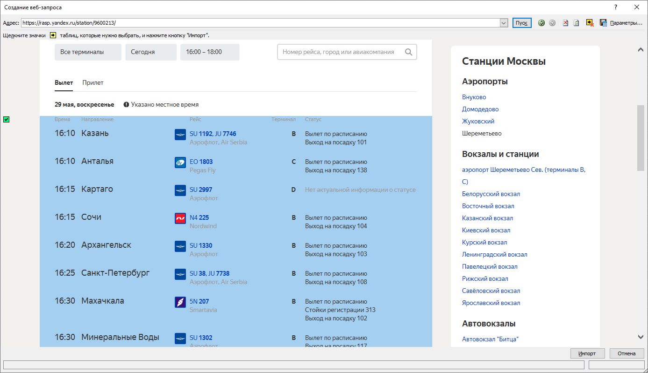
Рисунок 3 – Результат выделения таблицы с данными

В результате выполненных действий искомые данные будут импортированы на активный лист документа Excel (рис. 4).

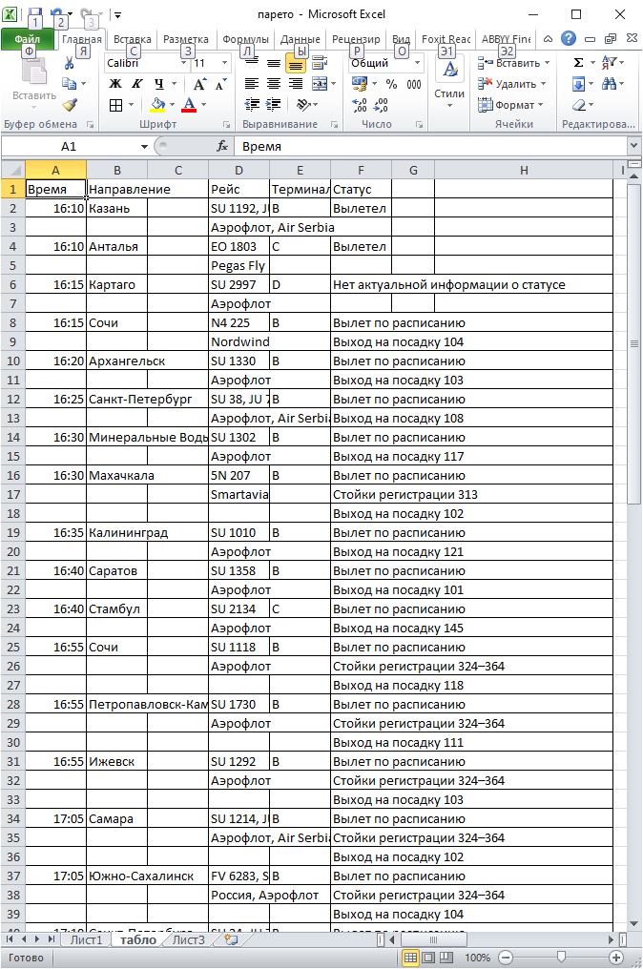
Рисунок 4 – Импортированные данные в MS Excel

Подготовка данных
Для использования в системах анализа данные должны быть представлены в определенном, как правило, табличном виде. Однако зачастую наборы данных имеют следующие особенности:
- отличную от табличной форму представления;
- пропуски отдельных данных;
- некорректные значения;
- большие числовые значения;
- текстовые данные.

Перечисленные особенности могут либо привести к затруднениям в процессе дальнейшей обработки данных, либо сделать её невозможной. Для устранения отмеченных несоответствий могут быть применены следующие операции:
- структурирование – приведение данных к табличному (матричному) виду;
- отбор – исключение записей с отсутствующими или некорректными значениями;
- нормализация – приведение числовых значений к определенному диапазону, например к диапазону 0...1;
- кодирование – это представление категориальных данных в числовой форме. Например, при бинарной классификации один из классов можно представить числом «0», а другой класс – числом «1». При множественной классификации система кодирования несколько усложняется: создается несколько числовых полей по количеству классов в выборке данных, каждый класс кодируется проставлением числа «1» в соответствующем поле.

Пример подготовки данных. Пусть имеется выборка анкетных данных клиентов банка (табл. 2).
Таблица 2. Анкетные данные клиентов банка
№ | Аge | Marital | Balance | Housing
1 | 47 | married | 1506 | yes
2 | 33 | single | 1 | no
3 | 35 | married | high | yes
4 | 28 | single | 447 | yes
5 | 42 | divorced | 2 | yes
6 | 58 |  | 121 | yes
7 | 43 | single | 593 | yes

Для приведения этой выборки данных в «правильный» формат необходимо выполнить следующие операции:
1) Исключить записи №3 и №6 как имеющие отсутствующие или некорректные значения.
2) Нормализовать числовые значения в столбцах Age и Balance.
3) Закодировать категориальные данные в столбцах Marital и Housing.
После выполнения этих операций набор данных примет следующий вид (табл. 3).
Таблица 3. Обработанная выборка данных
№ | Аge | Marital1 | Marital2 | Marital3 | Balance | Housing
1 | 1,000 | 1 | 0 | 0 | 1,000 | 1
2 | 0,263 | 0 | 1 | 0 | 0,000 | 0
4 | 0,000 | 0 | 1 | 0 | 0,296 | 1
5 | 0,737 | 0 | 0 | 1 | 0,001 | 1
7 | 0,789 | 0 | 1 | 0 | 0,393 | 1

Программное обеспечение
В основе систем анализа данных лежит программное обеспечение. При проектировании систем анализа данных могут быть использованы следующие подходы:
- использование «коробочного» программного обеспечения общего назначения (например Microsoft Excel);
- использование программного обеспечения, ориентированного на математические задачи (например Matlab, Octave, R);
- разработка специализированного программного обеспечения с использованием готовых библиотек, включающих наборы специальных функций обработки данных.

При разработке специализированного ПО рекомендуется использовать готовые библиотеки функций обработки данных. Так, для нейросетевого анализа можно применить библиотеку FANN, имеющую версии для языков программирования С#, С++, Java, Python, R, Matlab, а для решения задач обработки изображений – библиотеку OpenCV, имеющую версии для языков Python, Java, Ruby, Matlab и др.

Общий алгоритм построения системы анализа данных:
- Постановка задачи.
- Определение источников данных.
- Выбор метода и алгоритма обработки данных.
- Выбор аппаратной платформы.
- Выбор или разработка программного обеспечения.
- Верификация построенной системы.
Шаги 3 - 5 тесно связаны друг с другом: например, изменение аппаратной платформы может повлечь необходимость повторной разработки программного обеспечения.

Задание 1: Автоматизированный сбор данных табло аэропортов с применением MS Excel

Вариант | Адрес в сети Интернет
1 | https://rov.aero/board/
2 | https://www.aer.aero/
3 | https://pulkovo-airport.com/passengers/departure/
4 | https://www.aeroport-perm.ru/onlajn-tablo/
5 | https://www.airport-omsk.ru/onlajn-tablo/
6 | https://aeroport-kirov.ru/onlajn-tablo/
7 | https://tolmachevo.ru/passengers/information/timetable/
8 | https://www.aeroport-izhevsk.ru/onlajn-tablo/
9 | https://www.aeroport-orenburg.ru/onlajn-tablo/
10 | https://www.aeroport-stavropol.ru/onlajn-tablo/

Задание 2: Исследование наборов данных, представленных на портале открытых данных data.gov.ru
Порядок выполнения:
- Выберите вариант задания.
- Найдите произвольный набор данных на портале data.gov.ru по тематике, указанной в выбранном варианте задания. Набор должен быть представлен в формате csv и кодировке Windows.
- Загрузите на компьютер найденный набор данных и его паспорт.
- Проведите анализ набора данных: определите количество записей и полей в наборе данных.
Вариант | Тематика | Адрес в сети Интернет
 | Государство | http://data.gov.ru/rubriki/gosudarstvo
 | Экономика | http://data.gov.ru/rubriki/ekonomika
 | Образование | http://data.gov.ru/rubriki/education
 | Здоровье | http://data.gov.ru/rubriki/zdorove
 | Экология | http://data.gov.ru/rubrics/ecology
 | Транспорт | http://data.gov.ru/rubriki/transport
 | Культура | http://data.gov.ru/rubrics/culture
 | Спорт | http://data.gov.ru/rubrics/sport
 | Строительство | http://data.gov.ru/rubriki/stroitelstvo
 | Торговля | http://data.gov.ru/rubriki/torgovlya
 | Туризм | http://data.gov.ru/rubrics/tourism
 | Электроника | http://data.gov.ru/rubrics/electronics
 | Картография | http://data.gov.ru/rubrics/cartography
 | Безопасность | http://data.gov.ru/rubriki/bezopasnost
 | Метеоданные | http://data.gov.ru/rubrics/weather

Задание 3: Исследование наборов данных, представленных на портале data.worldbank.org
Порядок выполнения:
- Выберите вариант задания.
- Найдите произвольный набор данных на портале data.worldbank.org по тематике, указанной в выбранном варианте задания.
- Загрузите на компьютер найденный набор данных в формате XLS.
- На основе набора данных подготовьте выборку, содержащую значения показателя за все годы для трёх произвольно выбранных стран мира.
- На основе подготовленной выборки постройте график, иллюстрирующий изменение показателя со временем для трёх стран мира.
- Сохраните файл.

Вариант | Тематика
1 | Agriculture & Rural Development
2 | Aid Effectiveness
3 | Climate Change
4 | Economy & Growth
5 | Education
6 | Energy & Mining
7 | Environment
8 | External Debt
9 | Financial Sector
10 | Gender
11 | Health
12 | Infrastructure
13 | Poverty
14 | Private Sector
15 | Public Sector
16 | Science & Technology
17 | Social Development
18 | Social Protection & Labor
19 | Trade
20 | Urban Development

